**Цель работы**

Выбрать произвольную функцию (Dataset) и произвести расчеты согласно заданию ниже. (Вариант: Многоуровневый мониторинг активности и сна у здоровых людей / Multilevel Monitoring of Activity and Sleep in Healthy people).

(Источник: URL:https://physionet.org/content/treadmill-exercise-cardioresp/1.0.1/test_measure.csv)

**ЗАДАНИЕ**

Набор данных многоуровневого мониторинга активности и сна у здоровых людей (MMASH) содержит 24-часовые данные непрерывного измерения частоты сердечных сокращений, данные трехосного акселерометра, качество сна, физическую активность и психологические характеристики (т.е. состояние тревоги, стрессовые события и эмоции) 22 здоровых участников. Кроме того, в этом наборе данных были представлены биомаркеры слюны (т.е. кортизол и мелатонин) и журнал активности. Набор данных MMASH позволит исследователям проверить корреляцию между физической активностью, качеством сна и психологическими характеристиками.

Будем исследовать функцию на основе частоты сердечных сокращений (HR) от времени в секундах.

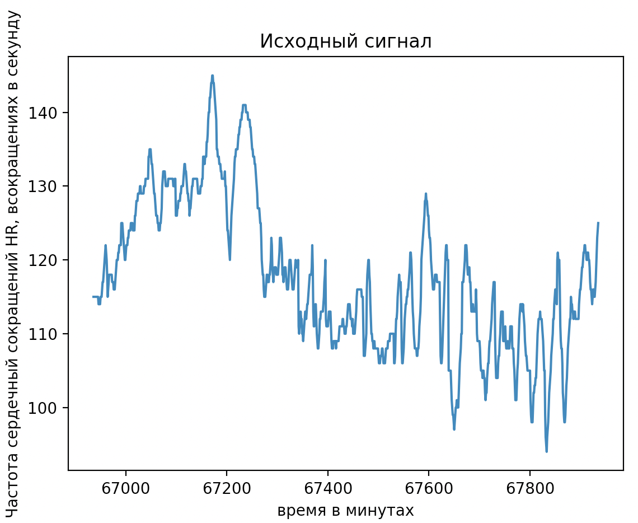

* 1. Найти математическое ожидание функции

Математическое ожидание = 117.688

* 1. Найти дисперсию функции

Дисперсия = 103.224

* 1. Определить размах функции (min и max и расстояние между ними)

Минимальное значение = 94

Максимальное значение = 145

Размах = 51

* 1. Построить автокорреляционную функцию со сдвигом

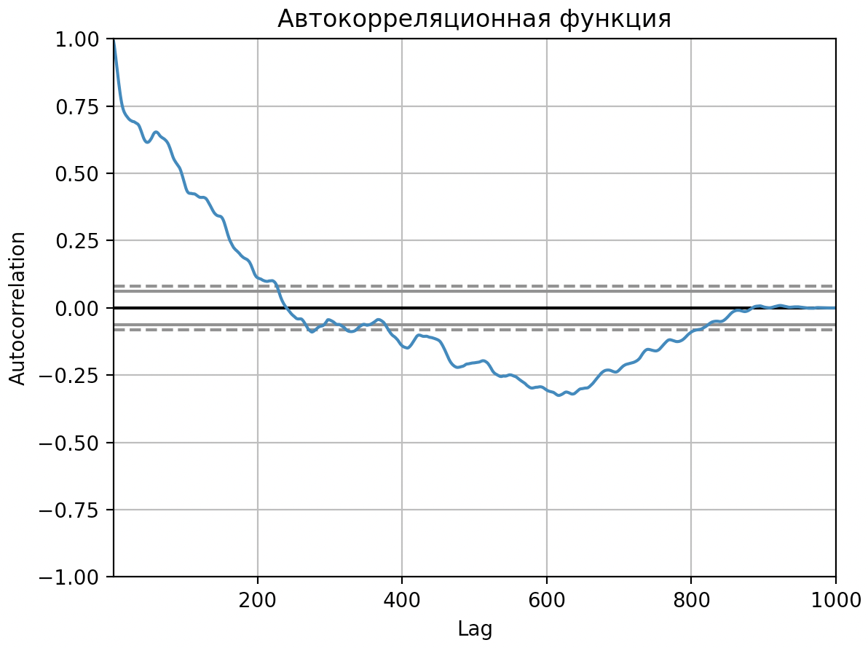

Автокорреляционная функция — зависимость взаимосвязи между функцией (сигналом) и её сдвинутой копией от величины временного сдвига. Таким образом, из этого графика можно судить о периодичности исходной функции, а, следовательно, и о её частотных характеристиках.

2.5 Находим оконное преобразование Фурье, подобрать оптимальное размеры окна

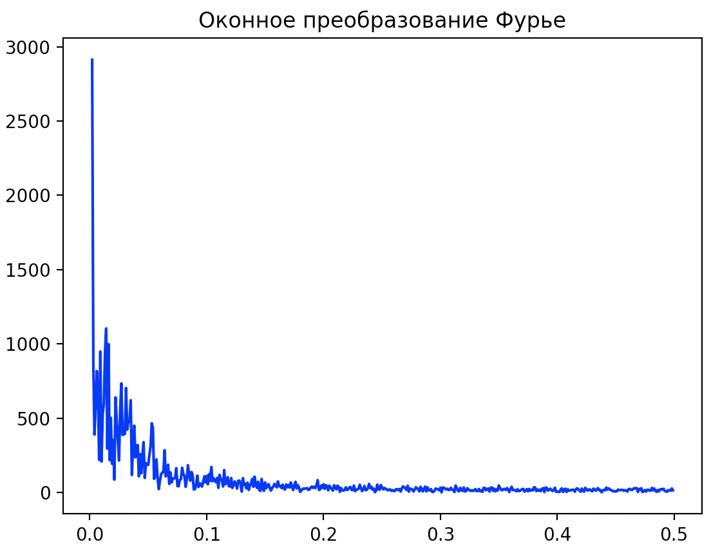

2.6 Для всей частотной и временной области находим вейвлет Хаара

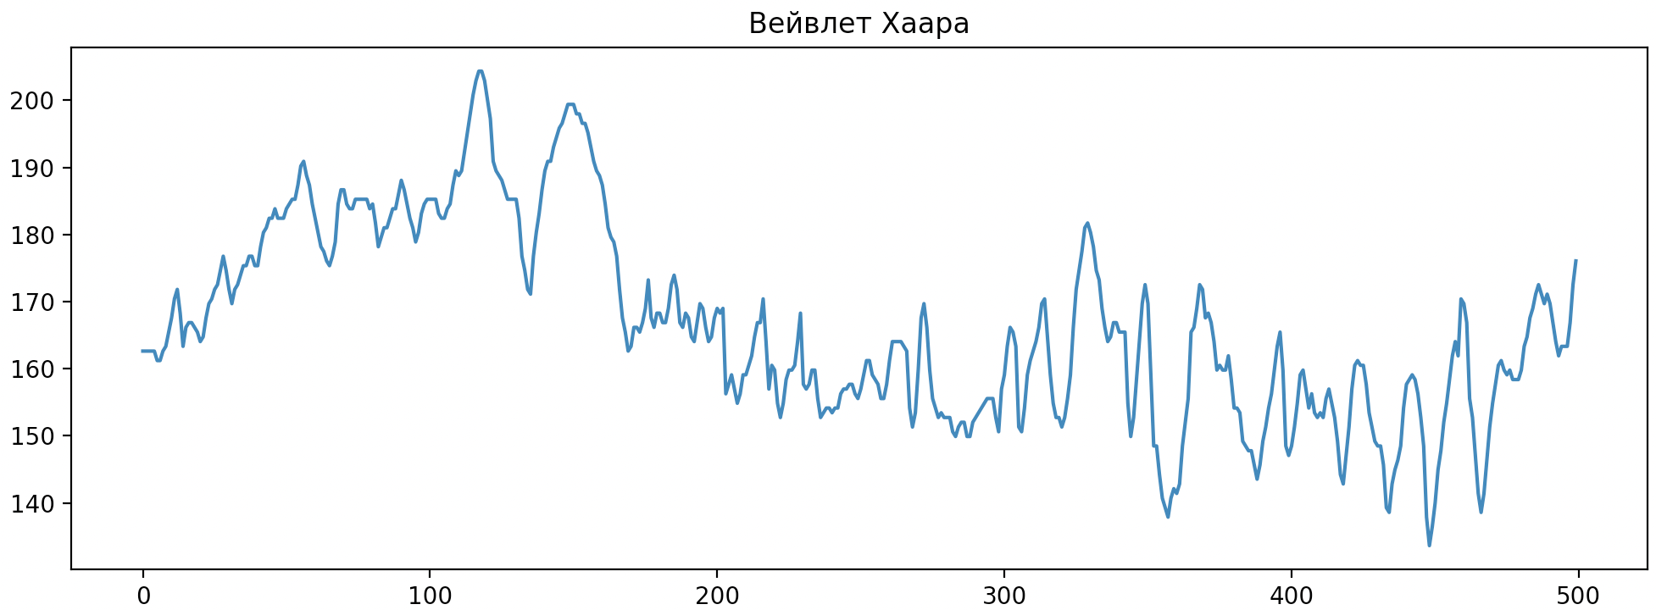

2.7 Сравнить оконное преобразование Фурье с вейвлетом Хаара из пунктов 2.5 и 2.6.

Вейвлет-преобразование - преобразование, похожее на преобразование Фурье (или гораздо больше на оконное преобразование Фурье) с совершенно иной оценочной функцией. Основное различие лежит в следующем: преобразование Фурье раскладывает сигнал на составляющие в виде синусов и косинусов, т.е. функций, локализованных в Фурье-пространстве; напротив, вейвлет-преобразование использует функции, локализованные как в реальном, так и в Фурье-пространстве. Исходя из сравнения предыдущих графиков можно сделать вывод, что мы получили больше информации об исходной функции и можем теперь начинать фильтровать и восстанавливать сигнал.

2.8 Проводим пороговую фильтрацию сигнала

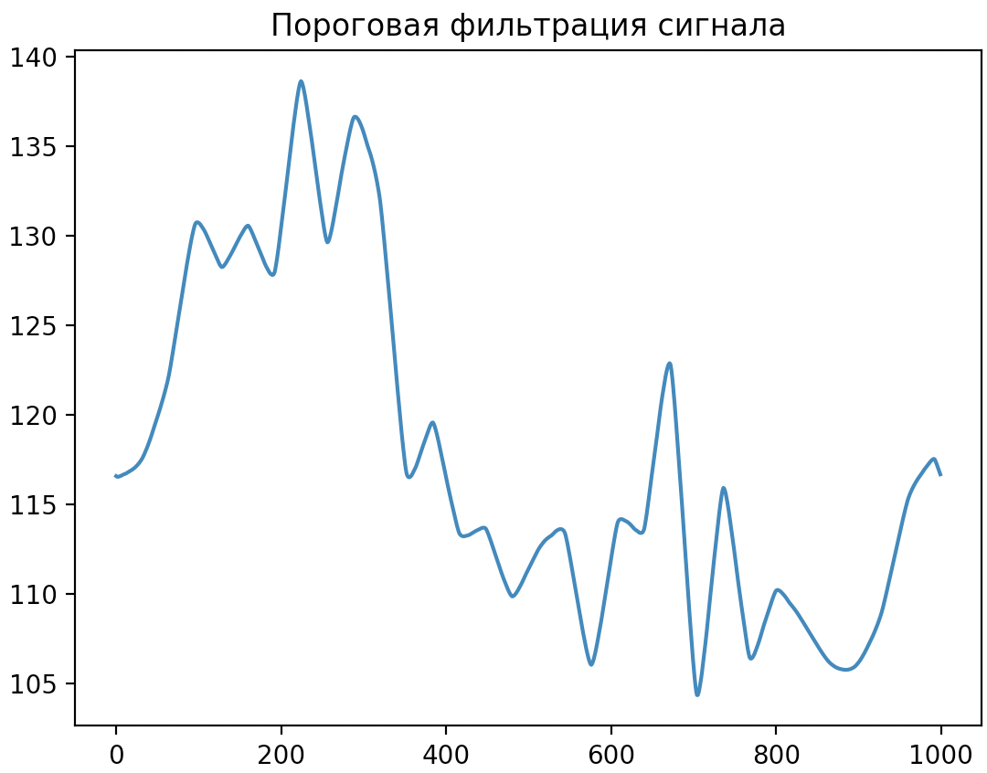

2.9 Проводим восстановление сигнала

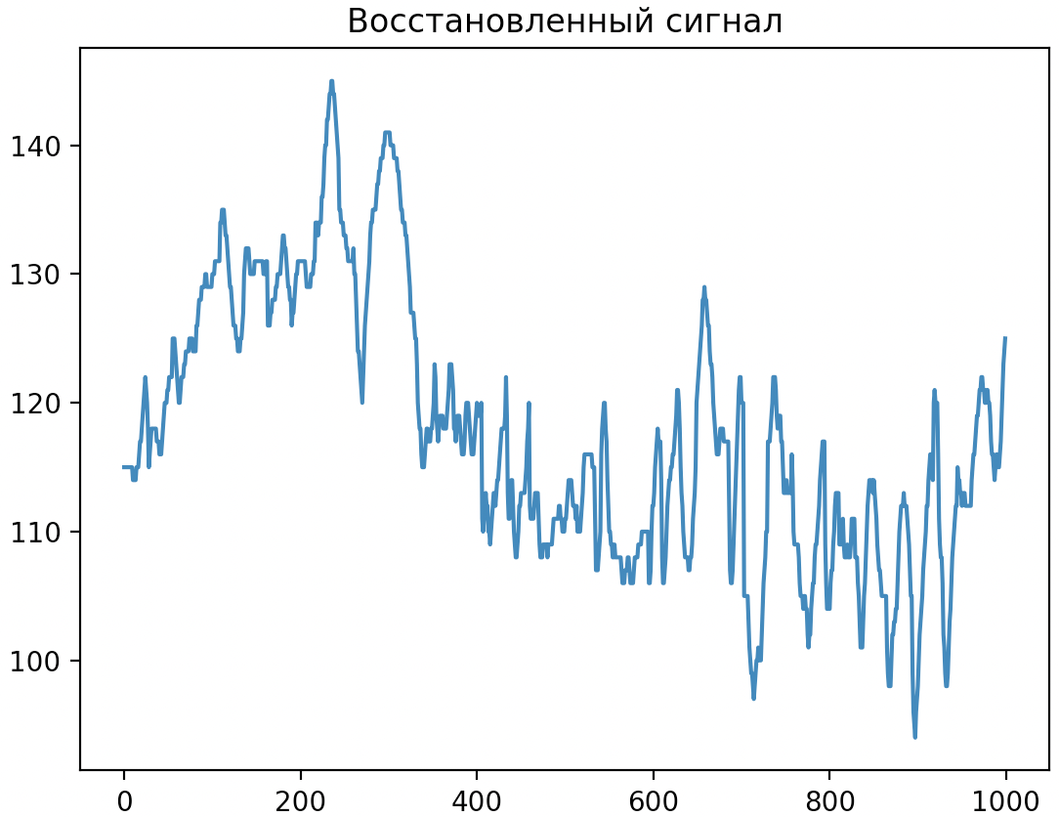

2.10 Находим меру близости исходного и восстановленного сигналов

Мера близости исходного и восстановленного сигналов 10.155

2.11 Находим меру схожести исходного и восстановленного сигналов

Мера схожести исходного и восстановленного сигналов 10.206

2.12 Вывод

На примере случайной функции, выбранной на ресурсе <https://physionet.org/> были проведены исследования согласно заданию. Был построен график автокорреляционной функции, оконное преобразование Фурье, а также вейвлет Хаара для исследования функции при ее сжатии. Сравнили оба метода, а также подсчитали меру близости и схожести исходного и восстановленного сигналов.